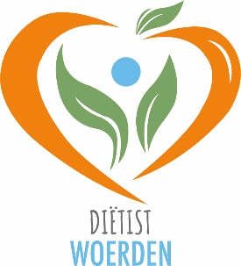

Toestemmingsformulier behandelovereenkomst

Naam:

Geboortedatum:

Cliëntnummer:

Via deze verklaring ga ik akkoord met onderstaande:

- Ik geef toestemming voor het registreren van mijn gegevens, dit houdt in: de persoonsgegevens en de besproken informatie tijdens een consult. De gegevens worden geregistreerd voor het kunnen bieden van een optimale dieetbehandeling. Deze gegevens zullen conform de Wet op de Geneeskundige Behandelingsovereenkomst (WGBO) 15 jaar bewaard worden. Alle persoonsgegevens zijn beveiligd conform de Algemene Verordening Gegevensbescherming (AVG). Ik heb ten alle tijden recht op inzage, correctie, aanvulling of vernietiging van het dossier.

- Wanneer mijn verzekering de kosten van de behandeling(en) niet (meer) dekt, worden de kosten op mij verhaald. Bijvoorbeeld wanneer de maximale vergoeding is bereikt of er geen aanvullende verzekering is.

- Wanneer ik verhinderd ben, meld ik mij tenminste 24 uur voor mijn afspraak af. De behandeling wordt dan niet in rekening gebracht. In het weekend kan ik mij afmelden via de mail info@dietistwoerden.nl en/of voicemail via telefoonnummer 06 – 10 51 09 50.
Bij niet of te laat afmelden, zal het consult in rekening gebracht worden.

- Ik geef toestemming voor overleg met derden (huisarts, verwijzer, e.d.), indien dit voor het behandelproces noodzakelijk is.

- Ik geef toestemming voor:
Het versturen van rapportages naar de verwijzer 0 Ja 0 Nee
Het versturen van rapportages naar de huisarts 0 Ja 0 Nee

- Indien er sprake is van COVID-19 herstelzorg geef ik toestemming voor:
Het deelnemen van het paramedische herstelzorgprogramma na COVID-19 (zie informatiebrief Zorginstituut Nederland). 0 Ja 0 Nee

- Ik heb kennis genomen van de algemene voorwaarden van Diëtist Woerden.

U bent ten alle tijden bevoegd tot het intrekken van de verleende toestemming.

Datum:

Handtekening (indien jonger dan 16 jaar, ondertekenen door ouder/ voogd):

